Experimento P-8
¿Cuánto tiempo le toma a una lámpara encenderse?
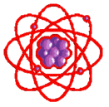
Física

Objetivo

- Aprender cómo funciona un foco de luz incandescente.

Equipo

- Sensor de Luz NeuLog 
- Sensor de Corriente NeuLog
- PC y módulo USB 

Materiales

- Equipo de electricidad:
- Tablero de circuitos
- Fuente de poder de 6 V con 2 baterías tipo D de 1.5 V
- Base para foco montada
- Puente
- Interruptor de palanca
- Un cable rojo
- Un cable negro
- Un foco de 3 V

Discusión

En una lámpara incandescente, la corriente eléctrica fluye a través de un hilo delgado de volframio llamado filamento. La corriente calienta este filamento alcanzando aproximadamente 3,000ºC y esto causa la producción de calor así como de luz. En este experimento se estudia cuánto le toma a un foco finalmente irradiar luz, desde el momento en que la corriente (electrones) comienza a fluir por el circuito.

Procedimiento

Configuración del Experimento

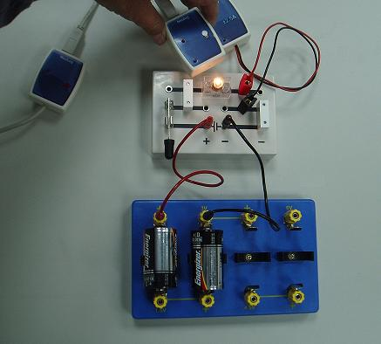

- Arme el circuito como se muestra en la fotografía anterior usando los elementos del equipo de electricidad. En el tablero hay un foco, un puente y un interruptor.
- Conecte la fuente de poder al tablero, el cable rojo al "+" y el cable negro al "-".
- Conecte el sensor de corriente al tablero, el cable rojo al lado del foco y el cable negro justo debajo del rojo (ver fotografía).
- En este caso la fuente de poder es una hilera de 2 baterías, conecte un cable rojo al "+" cerca de las baterías y en el tablero; para la primera medición, conecte un cable negro a 3 V cerca de las baterías y al “-“en el tablero (ver fotografía). Deje el interruptor abierto.
- Si es posible, atenúe la luz en la habitación.

Configuración del Sensor

- Conecte el módulo USB a la computadora.

- Conecte el sensor de corriente al módulo USB y luego el sensor de luz al sensor de corriente creando una cadena (el orden importa).
- Regrese al software NeuLog. Haga clic en el ícono  para cargar la configuración del experimento. Esto configura la gráfica, el tiempo de medición en 300 milisegundos y la velocidad de muestreo en 1000 mediciones por segundo. También configura trigger dependiente de la corriente de 50 mA.

Pruebas y mediciones

- Haga clic en el ícono medir 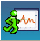. En este experimento, esto no inicia la medición. Debido a que el proceso es muy rápido, la medición se ha programado para comenzar cuando el sensor detecte corriente fluyendo a través del circuito.
- Sostenga el sensor de luz frente al foco.
- Cierre el circuito bajando la palanca del interruptor.
- Inmediatamente después de finalizada la medición, levante la palanca del interruptor (para prolongar la vida del foco y de las baterías).
- Observe la gráfica en la pantalla de la computadora.
- Para poder observar cómo la corriente inicialmente aumenta cuando el circuito está cerrado (antes de la condición de trigger), presione el ícono ubicado en la intersección de los ejes X e Y. Esto permite que ver mediciones previas realizadas antes del trigger.
- Si la medición de luz está saturada (alcanza la sensibilidad máxima del sensor) usted puede ubicar el sensor a una mayor distancia del foco y repetir la medición o puede cambiar el rango del sensor.

Preguntas de Resumen

- A partir de la gráfica obtenida, identifique en qué momento la corriente eléctrica comienza a fluir.
- Calcule cuánto tiempo se demora la lámpara incandescente en encenderse completamente.
- ¿Por qué la corriente eléctrica disminuye cuando pasa a través de la lámpara incandescente?

Investigación de Desafío

- Investigue el efecto Joule.
- ¿Qué pasaría si usted usara corriente alterna en lugar de corriente directa?
- ¿Qué le ocurre a la luz inmediatamente después de que se cierra el circuito?

